

UNIVERSIDADE FEDERAL DO RIO GRANDE DO NORTE
DEPARTAMENTO DE CIÊNCIAS ATMOSFÉRICAS E CLIMÁTICAS
CURSO: METEOROLOGIA
CLIMATOLOGIA ESTOCÁSTICA I
PROFESSOR: PAULO LUCIO
QUARTO PERÍODO
GLENDA YASMIN PEREIRA DE CARVALHO

CLIMOGRAMA COM PRECIPITAÇÃO E TEMPERATURA DOS
ÚLTIMOS 30 ANOS DO MUNICÍPIO DE NATAL/RN.

Natal/RN
2022
Climograma

Com o climograma foi possível identificar os períodos de estiagem, épocas com extremas precipitações, analisando e realizando comparativos da precipitação a temperatura, permitindo uma compreensão do perfil climático de uma região. Através desse método, usando a média de 30 anos de temperatura e precipitação do município de Natal, Rio Grande do Norte, foi possível criar um climograma para assim analisar o comportamento da precipitação e temperatura durante os meses.

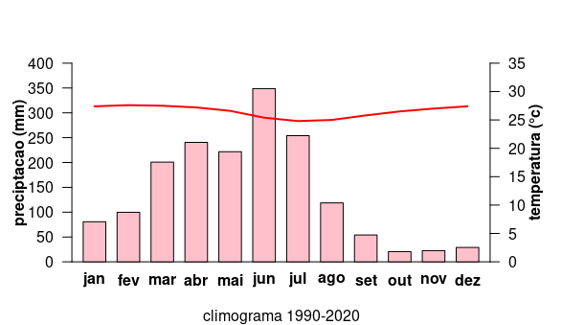

As colunas em rosa claro representam as médias mensais de precipitação, já a linha vermelha é possível visualizar as médias mensais de temperatura. Foi observado picos maiores de precipitação a partir de março, por culpa da zona de convergência intertropical (ZCIT) que influencia no tempo e clima dessa e de outras regiões, como também, sobre continentes. Ao longo dos meses, destacando principalmente a primavera e início do verão, Natal apresentou um comportamento mais seco. A temperatura é elevada durante todo o ano, mesmo em meses de inverno chegando a ficar em torno dos 25°C, 30°C.
É possível concluir que Natal com seu clima tropical possui altas temperaturas e índices altos de precipitação já nos primeiros meses, definindo-se como uma região com clima quente e sazonalidade típica de uma região tropical.

Análise exploratória
Com a análise exploratória foi possível observar com mais clareza e exatidão o comportamento das séries, temperatura e precipitação. Foi destacado, como foco para o estudo, a precipitação visando analisar seu comportamento mensal de 30 anos ao longo das estações.

PRECIPITAÇÃO DE 1991-2020
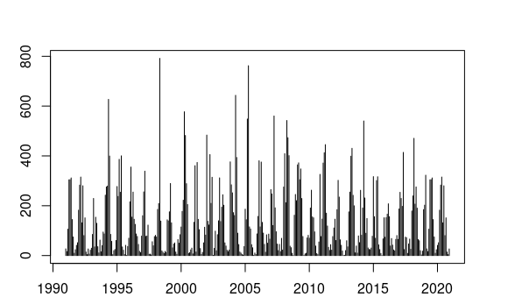

No comando decompose, mostrado no gráfico abaixo, é possível observar na segunda fileira a tendência(trend), ela nos fornece os valores dos anos. Através do decompose aditivo é possível ver maiores valores em 1996 e de 2000 a 2010 chegando a quase 200.
Randon representa a aleatoriedade de nossa série, seu comportamento não segue um padrão, porém, se mantém altos tanto para positivos, como negativos.

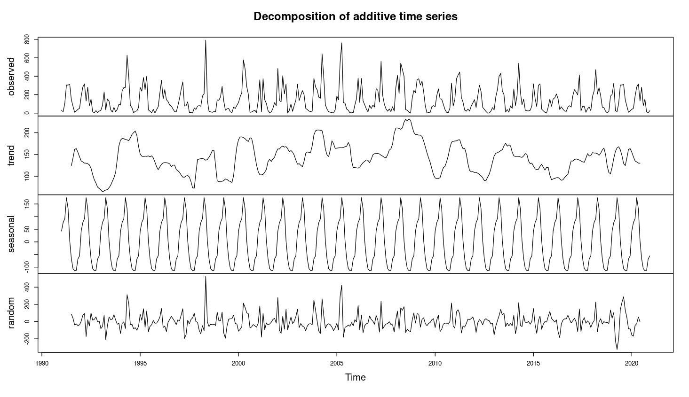

No decompose com o multiplicativo, mostrado no gráfico abaixo, observa-se um comportamento de aleatoriedade totalmente diferente do gráfico da função aditiva, seus valores também não seguem um padrão, entretanto, é obtido com esse método menores aleatoriedades.
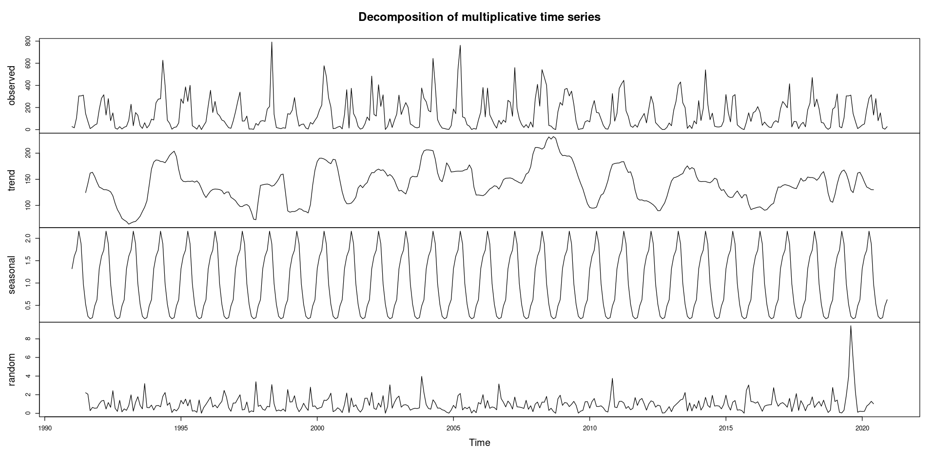

O box plot nos entrega como estão os valores discrepantes dos 30 anos do município de natal, desenvolvendo assim uma perspectiva sobre o carácter dos dados.

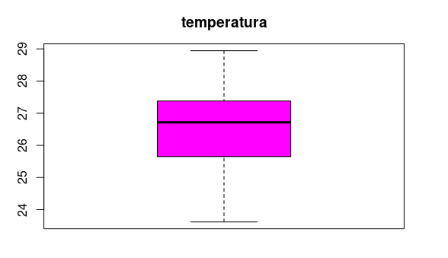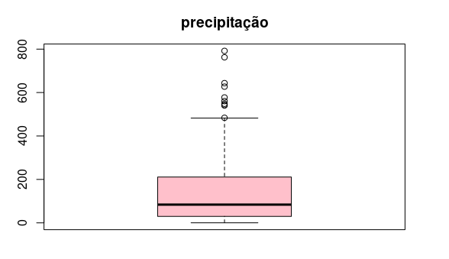
O boxplot da temperatura nos dá uma mínima dos 30 anos em natal por volta dos 23ºc, já a máxima se concentra beirando os 30ºc, não apresentando valores discrepantes. Na precipitação a máxima se concentra em torno dos 500 mm, entretanto, apresenta grandes valores discrepantes chegando a 800 mm.

Modelagem dos 30 anos modelo holt-winters
Através do gráfico sazonal observa-se a sazonalidade mensal dos 30 anos com queda nos meses em que a primavera está presente, e crescimento significativo da precipitação nos meses do verão ao inverno, tendo maiores picos a partir de março, mês do outono. Para melhor visualização deste comportamento, foi utilizada a função logarítmica, ela se mostra muito útil na resolução de soluções exponenciais complexas não lineares.
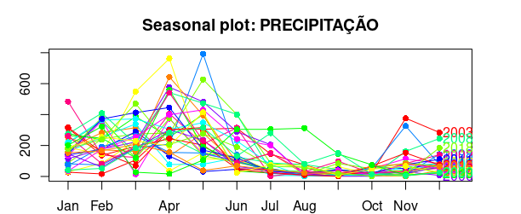
sazonalidade da precipitação sem logaritmo.

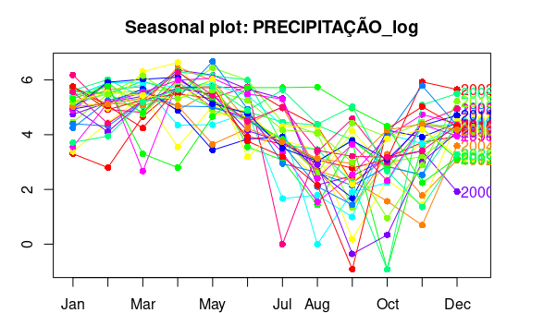
sazonalidade da precipitação com logaritmo.

Aplicamos o modelo aditivo e multiplicando na série para podermos ver qual se adequa mais e apresenta menos aleatoriedades, e consequentemente menos erros, para assim conseguir realizar previsões futuras. Visualmente, o modelo que mais se adequa, apresenta menos aleatoriedade, e consequentemente menos erros para Natal durante este período de 1991 a 2020.
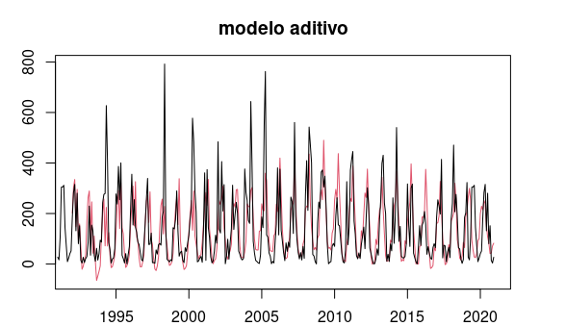
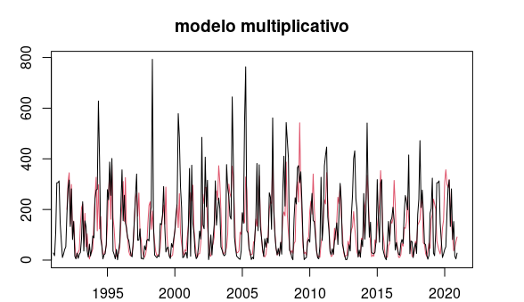

Utilização do método de Holt-Winters para previsão
Pelas análises feitas sobre os dados, nas quais revelou-se a presença de componentes de tendência e de sazonalidade , tornou-se apropriado o uso do método de Holt-Winters para efetuar a previsão. A sazonalidade pode possuir efeito aditivo ou multiplicativo.
O comportamento padrão para a precipitação do período de 1991 a 2020 em natal parece melhor explicado por sazonalidade aditiva.
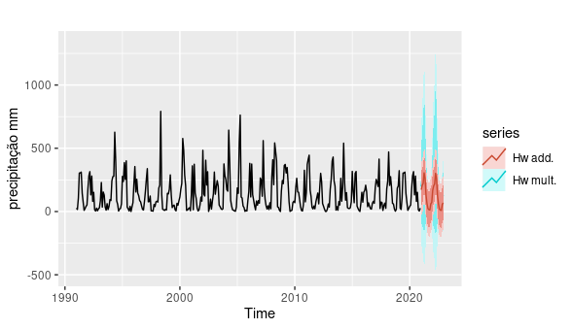
Conclusão
A quantidade de precipitação presentes em 30 anos (1961-1990), apresentaram tendência de aumento anual e sazonalidade mensal. A precipitação presente nos últimos 30 anos (1991-2020), apresentou comportamento semelhante em sua sazonalidade, entretanto, ocorreu aumento significativo na precipitação durante este período. A temperatura seguiu padrão também quase semelhante, houve um crescimentos em alguns meses chegando a um aumento de aproximadamente 1ºc a mais.
Em resumo, Natal durante todo o período de 60 anos (1961 a 2020), apresenta clima tropical, sendo mais seco durante primavera-verão, e sendo mais úmido no outono (mês da zcit) e inverno.

Script utilizado para a elaboração dos gráficos presentes no relatório

###CLIMOGRAMA COM MÉDIAS DE 1991-2020, PRECIPITAÇÃO E TEMPERATURA###

prec <- c(80.7,99.8,200.8,240.5,221.8,348.8,254,118.7,54,20.6,22.5,29)
tempe<- c(27.4,27.6,27.5,27.2,26.6,25.4,24.8,25,25.8,26.5,27,27.4)
meses<-c("jan","fev","mar","abr","mai","jun","jul","ago","set","out","nov","dez")

par(mar=c(3,3,3,3))
plot.new()
plot.window(xlim = c(0,18.5),ylim=c(0,150))
axis(side=2, at=seq(0,150,50), pos=0, las=1)
#precipitação
mtext("preciptacao (mm)",
side = 2,
line = 1.5,
font = 2)
#linha base
lines(c(0, 18.5),
c(0, 0),
font = 2)
pos.x = seq(1, 17.5, 1.5)
#Barras da precipitação
rect(pos.x - 0.5, 0,
pos.x + 0.5, prec,
col = "pink",
border = "black")
#novo gráfico
par(new=TRUE)
#definindo parâmetros
plot.window(xlim = c(0,18.5),
ylim = c(0,35))
#temperatura
axis(side = 4,
at = seq(0, 35, 5),
pos = 18.5,
las = 1)
mtext("temperatura (°c)",
side = 4,
line = 1,
font = 2)
#Gráfico de temperatura
lines(pos.x,tempe,
col= "red",
type = "l",
lwd = 2,
pch = 80, xlim=c(0,300), ylim=c(0,60))
#Plot para mês
par(new=TRUE)
par(mar=c(2,3,3,3))
plot.window(xlim=c(0,18.5),
ylim = c(-2,35))
text(pos.x,
-2,
meses,
font = 2)
mtext("climograma 1990-2020",
side = 1,
line = 1)

#########ANÁLISE DOS 30 ANOS DE 1991-2020 EM NATAL-RN############
#######remoção de NAs##########
dadoos2<-na.omit(dadosdeEstocástica)

########criação da série precipitação#########
PRECIPITAÇÃO<-ts(dadoos2[,2], start=c (1991,1),
end=c(2020,12),
frequency = 12)
plot(PRECIPITAÇÃO, type="h")

#########Decompose add e mult###########
##########aditivo###############
Aprecc<-decompose(PRECIPITAÇÃO, type = "a")
plot(Aprecc)
##########multiplicativo##########
Mprec<-decompose(PRECIPITAÇÃO, type = "m")
plot(Mprec)

#######boxplot#########
boxplot(PRECIPITAÇÃO, main="precipitação", col = "pink")
boxplot(TEMPERATURA, col = "magenta", main="temperatura")

############## MODELAGEM DOS 30 ANOS HOLT #####################
seasonplot(PRECIPITAÇÃO, col = rainbow(12), year.labels = TRUE, type = "o", pch=16)
PRECIPITAÇÃO_log<-log(PRECIPITAÇÃO)
seasonplot(PRECIPITAÇÃO_log, col = rainbow(12), year.labels = TRUE, type = "o", pch=16)
PRECIPITAÇÃO_log
######holtwinters precipitação e temperatura
###########modelo para precipitação###########
A.prec=HoltWinters(PRECIPITAÇÃO, seasonal = "additive")
plot(A.prec, col = "black", main = "modelo aditivo")
A.prec

M.prec=HoltWinters(PRECIPITAÇÃO+1, seasonal = "multiplicative")
plot(M.prec, col = "black", main = "modelo multiplicativo")
M.prec

#############modelo para temperatura##############
A.temp=HoltWinters(TEMPERATURA, seasonal = "additive")
plot(A.temp)

M.temp=HoltWinters(TEMPERATURA+1, seasonal = "multiplicative")
plot(M.temp)
###########modelo de previsão############
prev2=hw(PRECIPITAÇÃO,seasonal = "additive", pi=F)
prev3=hw(PRECIPITAÇÃO, seasonal = "multiplicative", pi="F")
autoplot(PRECIPITAÇÃO)+ ylab("precipitação mm")+autolayer(prev3, series = "Hw mult.")+ autolayer(prev2, series = "Hw add.")

